**Санкт-Петербургский национальный исследовательский университет**

**информационных технологий, механики и оптики ****УЧЕБНЫЙ ЦЕНТР ОБЩЕЙ ФИЗИКИ ФТФ**



Группа М3212

Студенты Муртазин Рифат, Белков Максим

Преподаватель Александр Павлович Мейлахс

**Рабочий протокол и отчет по лабораторной работе №1.05**

# Цель работы

Измерить характеристики затухающих колебаний: период Т, круговую частоту ω, коэффициент затухания β

# Задачи, решаемые при выполнении работы

- проведение многократных измерений

- исследование колебаний физического маятника

- обработка результатов измерений

# Объект исследования

Физический маятник

# Метод экспериментального исследования

- проведение эксперимента

- обработка и анализ экспериментальных данных

# Рабочие формулы и исходные данные

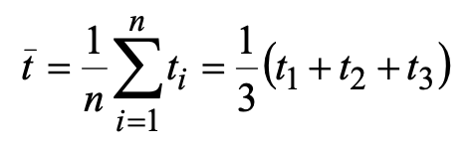; N = 20; 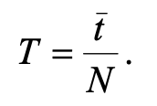(1)

${A= φ}_{0}- φ$; $φ_{0}$ = 30° (2)

$A^{'}=25°$; $A^{''}=10°$;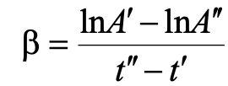 (3)

$ω = 2πν= \frac{2π}{T}$ (4)

$ω_{0}= \sqrt{ω^{2}+ β^{2}}$; $T_{0}= \frac{2π}{ω_{0}}$ (5)

Λ = $βT$ (6)

# Измерительные приборы

|  |  |  |  |  |
| --- | --- | --- | --- | --- |
| *№ п/п* | *Наименование* | *Тип прибора* | *Используемый диапазон* | *Погрешность прибора* |
| *1* | *Секундомер* | *измерительный* | *От 0 до* 30 мин | *Менее 0,0001* |
| *2* | Шкала | измерительный | *От 0 до 60o* | *Менее 0,001* |

1. Схема установки

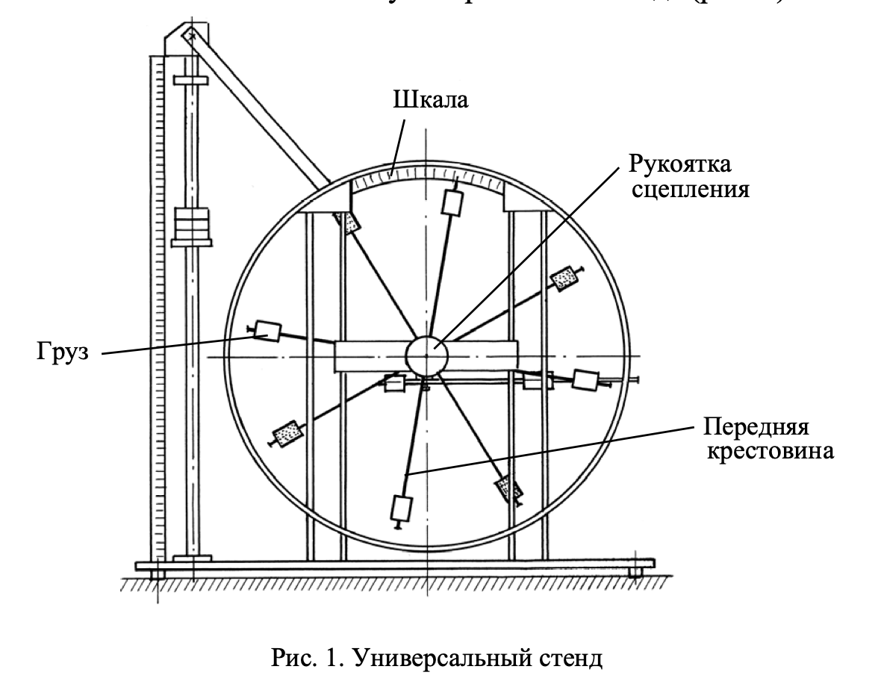

# Результаты измерений

|  |  |  |  |
| --- | --- | --- | --- |
| № опыта | 1 | 2 | 3 |
| 1 | 1,57 | 2,02 | 1,58 |
| 2 | 1,93 | 1,97 | 1,89 |
| 3 | 2,01 | 1,90 | 1,63 |
| 4 | 1,92 | 2,11 | 2,19 |
| 5 | 1,89 | 1,87 | 2,00 |
| 6 | 2,02 | 1,81 | 1,94 |
| 7 | 1,99 | 2,05 | 2,02 |
| 8 | 1,84 | 1,87 | 1,94 |
| 9 | 2,02 | 1,86 | 1,91 |
| 10 | 2,02 | 2,08 | 2,00 |
| 11 | 2,03 | 2,01 | 1,95 |
| 12 | 1,91 | 1,96 | 1,88 |
| 13 | 2,02 | 1,90 | 1,97 |
| 14 | 1,80 | 2,07 | 2,09 |
| 15 | 2,04 | 1,89 | 1,91 |
| 16 | 1,91 | 1,92 | 1,90 |
| 17 | 1,88 | 1,77 | 1,98 |
| 18 | 1,87 | 2,17 | 1,70 |
| 19 | 1,86 | 1,94 | 2,05 |
| 20 | 1,90 | 1,89 | 1,97 |

|  |  |  |  |  |  |  |  |
| --- | --- | --- | --- | --- | --- | --- | --- |
| Угол отклонения по шкале ϕ | 0 | 5 | 10 | 15 | 20 | |  | | --- | | 25 | |
| t1 | 0,00 | 29,27 | 48,50 | 69,56 | 112,47 | 166,21 |
| t2 | 0,00 | 23,53 | 48,71 | 69,80 | 118,47 | 164,64 |
| t3 | 0,00 | 23,25 | 48,57 | 69,52 | 118,19 | 166,24 |

## Обработка результатов измерений

## (1)

$t_{ср}=38,66$

## 

## T = 1,93

## (2) Занесем данные в таблицу и построим график

|  |  |  |  |  |  |  |  |
| --- | --- | --- | --- | --- | --- | --- | --- |
| Угол отклонения по шкале ϕ | 0 | 5 | 10 | 15 | 20 | |  | | --- | | 25 | |
| t1 | 0,00 | 29,27 | 48,50 | 69,56 | 112,47 | 166,21 |
| t2 | 0,00 | 23,53 | 48,71 | 69,80 | 118,47 | 164,64 |
| t3 | 0,00 | 23,25 | 48,57 | 69,52 | 118,19 | 166,24 |
| tср | 0,00 | 25,35 | 48,59 | 69,63 | 116,38 | 165,70 |
| A | 30 | 25 | 20 | 15 | 10 | 5 |

## 

## (3)

$β= 0.010065811$

## 

## (4)

$ω=3,25$

## 

## (5)

## $ω_{0}=$ 3,25

## $T_{0}=$ 1,93

## (6)

Λ = 0,0194

1. Вывод

Мы измерили характеристики затухающих колебаний и сделали вывод, что график монотонно убывает по экспоненте, из формулы амлитуды затухающих колебаний